Нәшер итүче-Утыз Имән мәктәбенең “Мирас” исемендәге укучылар үзидарә берләшмәсе.
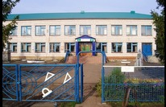 | 2017-2018 уку елы ноябрь №3

Авыл китапханәсендә кунакта.  Безнең мәктәп укучылары авылыбыз китапханәсе белән тыгыз элемтәдә торалар. Китапханәче Әлфия апалары, әледән-әле китап күргәзмәләре оештырып, укучыларыбызны кунакка чакыра, аларны яңа китаплар белән таныштыра. Бигрәк тә башлангыч сыйныф укучылары авыл китапханәсендә еш кунак булалар. Алар яңа кайткан кызыклы китаплар белән иң беренчеләрдән булып танышалар, укыйлар. Иң күп китап укучылар- Миннакова Энҗе, Фаттахова Ләйсирә, Миневалиева Илсөяр, Максумов Раилләр. Алар бигрәк тә кызыклы, маҗаралы әкият китапларын яратып укыйлар, эне-сеңелләренә аларны сөйлиләр.    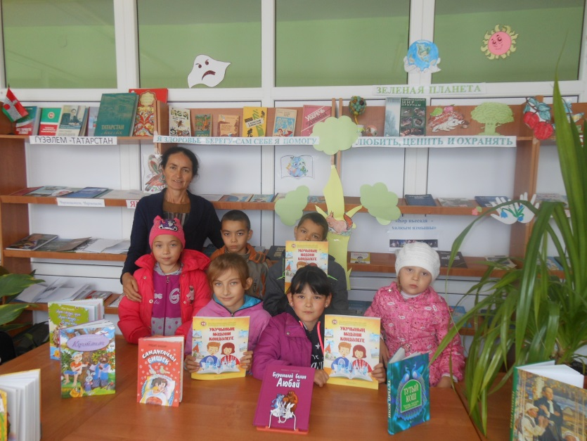  Юнусова Илүзә, 6 сыйныф укучысы.  Баскетбол буенча иптәшләрчә очрашу.  9 ноябрь көнне безнең мәктәпнең кызлар командасы күршеләребез-Иске Кади урта мәктәбенә баскетбол уены буенча иптәшләрчә очрашуга бардылар. Мондый очрашулар ике мәктәп арасында дистәләгән еллар буена төрле спорт уеннары буенча үткәрелеп килә. Бу очрашу КЭС-баскет ярышларына әзерлек максатыннан оештырылган иде. Алдагы ярышларда аларга уңышлар теләп калабыз.  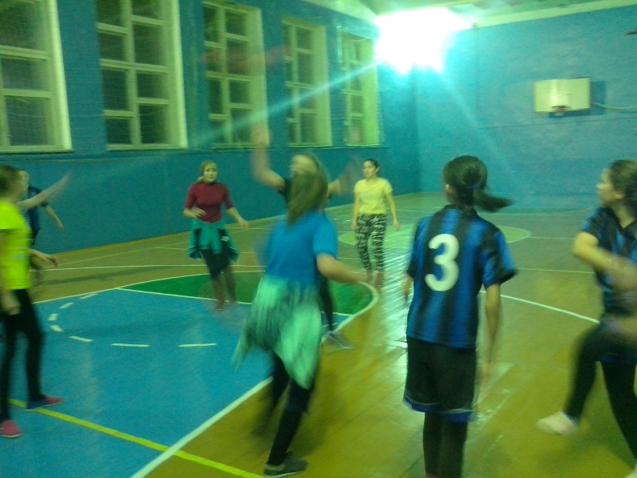  Фаттахов Рәзил, 9 сыйныф укучысы. | Авыл китапханәсендә кунакта.  Ата-аналар җыелышы. Баскетбол буенча иптәшләрчә очрашу.  Кэс-баскет ярышлары. “Йолдызлык”  Тәмлебикәдә кунакта.  Мәктәп мәзәкләре. Котлаулар. Әниләр көне.  Ата-аналар җыелышы.  Беренче чирек нәтиҗәләре буенча безнең мәктәптә ата-аналар җыелышы үткәрелде. Көн тәртибендә: мәктәп ашханәсендә туклану мәсьәләсе, 1 яртыеллыкка планлаштырылган чаралар, бурычлар (Фаттахов Р.Р.), “Куркынычсыз Интернет” темасы буенча чыгыш(Миневалиев И.Г.) шулай ук әти-әниләрне борчыган күп кенә мәсьәләләр каралды.  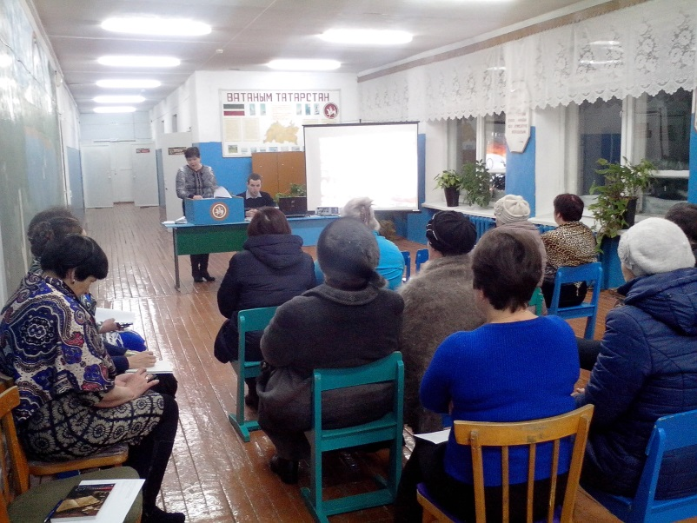  Халыклар бердәмлеге көне  4 ноябрь – Халыклар бердәмлеге көне. “Бердәмлек“ төшенчәсе туплану, берләшү мәгънәсенә ия. Халкыбызга элек-электән хас сыйфат бу. Нәкъ менә бердәмлек, татулык күп кенә авырлыкларны җиңеп чыгарга, дошманнарга каршы торырга ярдәм иткән, илебезнең тынычлыгына, мөстәкыйльлегенә китергән. Яшебезгә, шөгыльләребезгә, максатларыбызның нинди булуына карамастан, үткәнебез, бүгенгебез, киләчәгебез – һәркайсы илебезнең, Ватаныбызның язмышы белән тыгыз бәйләнгән. Халыклар бердәмлеге көне тирән рухи мәгънәгә ия. Ул безне бердәм булырга, ата-бабаларыбызның каһарманлыгын хөрмәт итәргә өйрәтә .  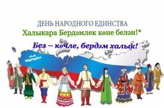  Максумов Рәзил 6 сыйныф укучысы.
Кэс-баскет ярышлары.

14 ноябрь көнне Утыз Имән мәктәбенең кызлар баскетбол командасы Кэс-баскет ярышларының муниципаль этабында катнаштылар. Иң зурлары 9 нче сыйныфта гына укуларына да карамастан, урта мәктәп командаларына зур каршылык күрсәтә алдылар. Ярышта катнашкан 8 команда арасында 4 нче урынны алдылар. Әфәрин кызлар!

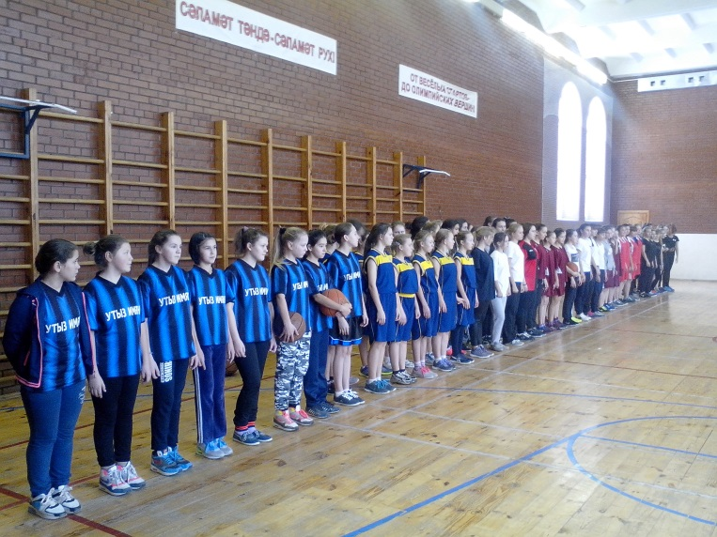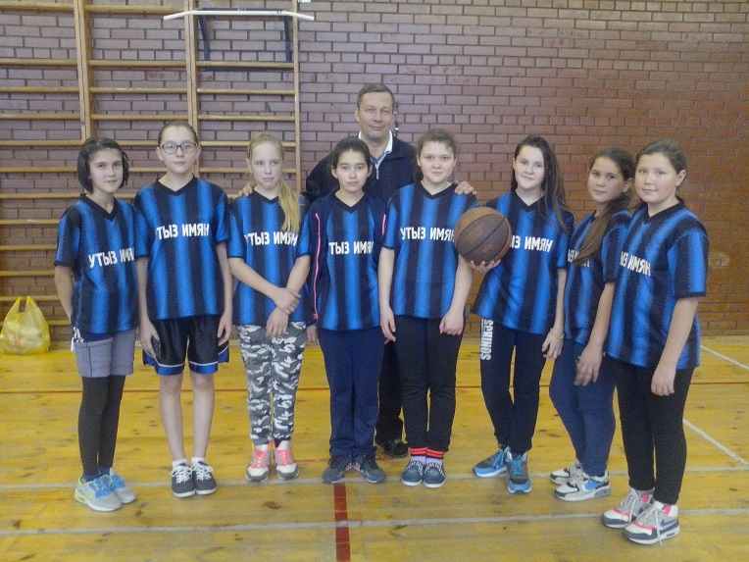

29 – ноябрь көнне Утыз Имән авылы мәдәният йорты гөрләп торды. Бу көнне Утыз Имән төп мәктәбе укучылары катнашында “Созвездие - Йолдызлык” фестиваленең I туры узды. Фестивальдә мәктәптә укучы 23 бала да катнашты. 22 номердан 11 номер II турга узды. Район үзәгеннән килгән дәрәҗәле жюри членнары укучыларның тырышлыгын уңай бәяләде. Күп тә үтмәде, 1 тур җиңүчеләре билгеле булды. “Вокал – соло” номинациясе буенча Максумов Рәзил, Максумов Раил, “Конферанс” номинациясе буенча Миневәлиева Илсөяр, Миннакова Энҗе, Миннакова Гөлгенә , “Хореография” номинациясе буенча район сәнгать мәктәбе филиалында шөгыльләнүче укучы кызларыбызның “Кояшлы Үзбәкстан” һәм рус халык биюе “Барыня” сы үтте.
Тамашачыларга укучыларның чыгышы бик ошады. Мондый чыгышлар укучыларның хыялларын тормышка ашырырга һәм үстерергә мөмкинлек бирә . Бу укучыларга киләчәктә зур уңышлар телибез. Аминова Айгөл, 6 сыйныф укучысы.
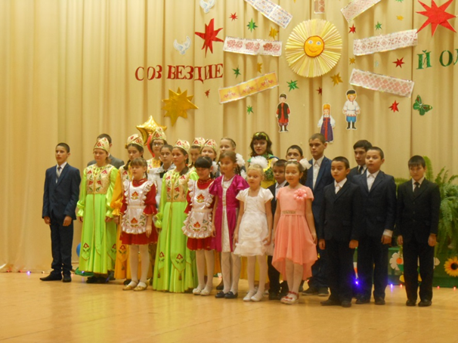  Безнең яшь талантларыбыз.  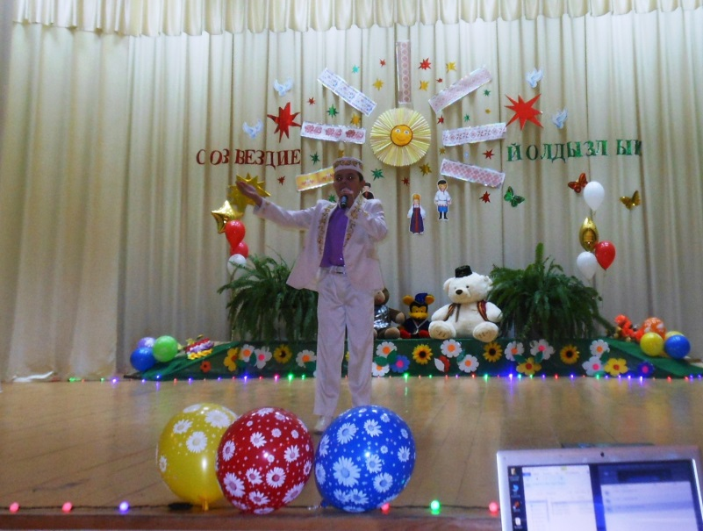  Җырламыйча көн итмиләр,  Җырсыз бер бәйрәм булмый.  Безнең балалар җырламаса  Дөньяда бер ямь булмый.  Мәктәбебезнең яшь сандугачы Рәзил Максумов | 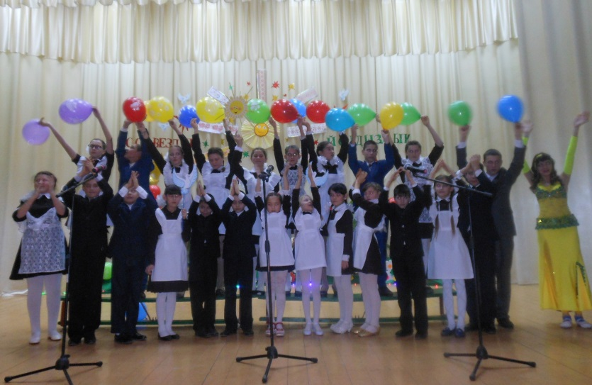  Һәрвакыт булсын кояш!  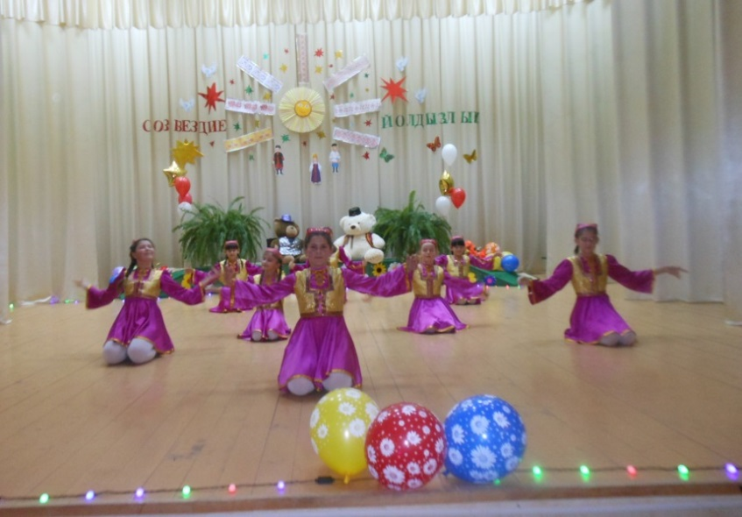  Төшләребездә күрәбез  Сәхнәдә биегәнне,  Тамашачылар алкышлый  Күрсәгез сөенгәнне.  Кызлар башкаруында үзбәк биюе “Кояшлы Үзбәкстан”


Манный ярмасыннан коймак пешерәбез (рецепт)
Кирәкле ингредиентлар
300 гр. манный ярмасы; 250 мл. кефир; 50 мл. су; 2 аш кашыгы шикәр комы; бер чеметем тоз; 2 йомырка; бер чеметем сода; бер чеметем дарчин (корица); үсемлек мае.
Эш тәртибе

Йомырка, тоз, шикәр комы һәм дарчинны савытка салып, блендер белән күбекләнгәнче болгатыгыз. Кефир салып, яңадан күпертегез. Манный һәм сода өстәгез. Төерләр беткәнче, бутагыз. Камырны 1-1,5 сәгатькә суыткычка куегыз. Табага бераз май салып җылытыгыз, аннан утны киметегез. Кашык белән берничә коймак салып, капкач белән каплагыз. Бер ягы кызаргач, коймакларны калак белән әйләндерегез. Тагын капкач ябыгыз. Майны сеңдерү өчен, пешкән коймакларны салфеткага яки кәгазь тастымалга куя барыгыз.

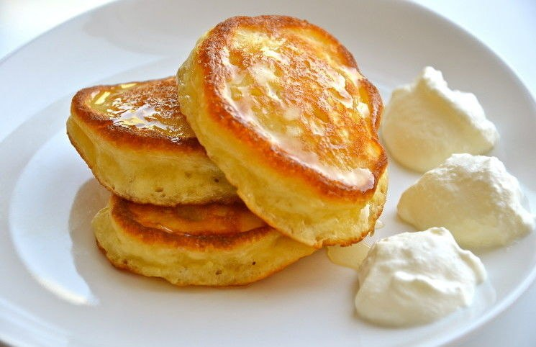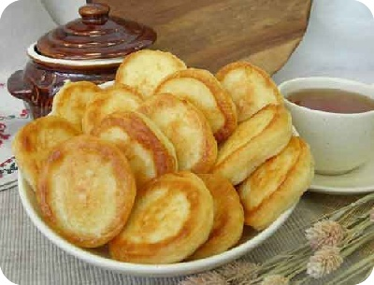
Бер малай мәктәптән өенә кайтып керә: – Җитте! Бүтән бу мәктәбегезгә ике аягымның берсен дә атламыйм! – Нишләп? – Укый белмим, яза белмим, ә сөйләшеп утырырга рөхсәт итмиләр.  *********************************  - Айнур, минем компьютерым эшләми. -Анда бер зур төймә бар, аңа басып карадыңмы? - Әйе, барыбер эшләми. - Розеткага тыкканмы? - Белмим, хәзер шырпы кабызам да карыйм. - Ә шырпы нигә? - Бездә утны сүндерделәр |   Әти кеше мәктәптә укучы улының өйгә бирелгән дәресләрен хәзерләп утыра. Ишектә кыңгырау чылтырый. Анда – күрше ире: — Улыгызның математикадан өй эшләрен эшләдегезме? — Эшләдек…. — Күчерергә биреп торыгыз әле…  Зияков Ришат 6 сыйныф укучысы.
Ноябрь аенда туучыларны чын күңелебездән туган көннәре белән котлыйбыз.  Миневалиева Илсөяргә 10яшь, Миннакова Алиягә 11 яшь,  Зияков Салаватка 14 яшь,  Туган көнең белән, дустым,  Көләч булсын йөзләрең.  Бакчадагы гөлләр кебек  Ямьле үтсен көннәрең.   | бәхет-шатлыклар телибез. Иң изге теләкләр белән укучылар һәм укытучылар коллективы  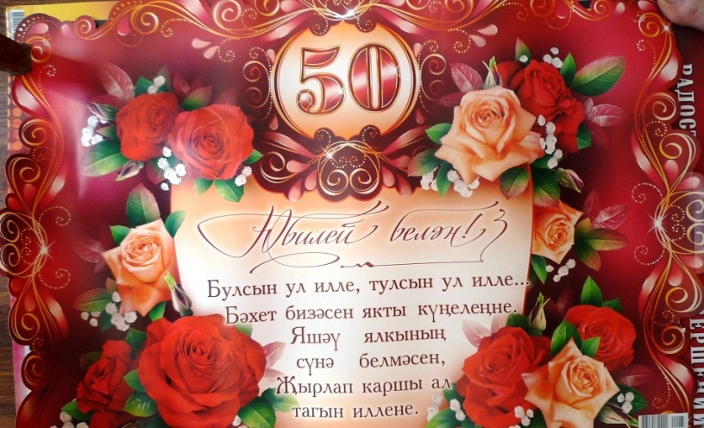
  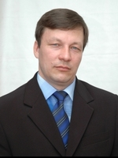 | Хөрмәтле укытучыбыз Миневалиев Илдар Габдрахман улын 50 яшьлек юбилее белән чын күңелебездән котлыйбыз. Сезгә ныклы исәнлек-саулык, алдагы тормышыгызда, эшегездә зур уңышлар, чиксез
Әниләр көне.
30 ноябрь көнне Утыз Имән мәктәбендә Әниләр көненә багышланган бәйрәм булып үтте. Бәйрәм укытучылар һәм укучылар көче белән әзерләнде. Бәйрәмгә укучыларның әниләре дә чакырылган иде. Балалар әниләргә багышлап җырлар, шигырьләр, биюләр башкардылар, презентацияләр күрсәттеләр. Бәйрәм һәркемнең күңелендә җылы хисләр калдырды.

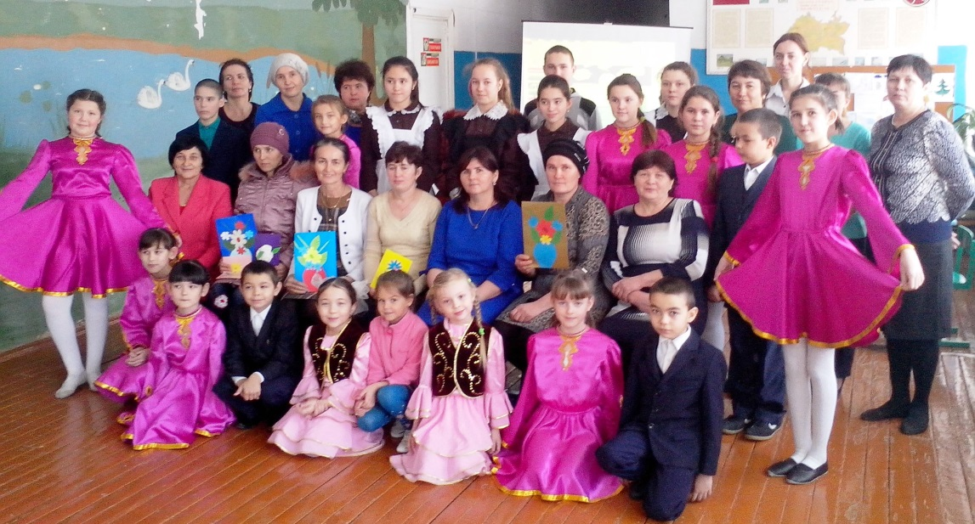
Баш мөхәррир:  Юнусова Илүзә. | Безнең адрес: 423109 Татарстан Республикасы Утыз  Имән авылы, Совет урамы, 53 йорт | Редколлегия членнары:  Әминова Айгөл, Максумов Рәзил,  Зияков Ришат, Миннакова Алия.
Баш мөхәррир:  Юнусова Илүзә. | Тел. 2 – 01-25 | Тираж 47 данә

